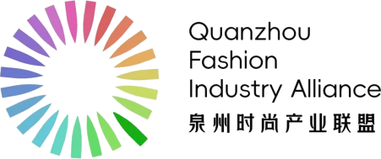

邀请函
尊敬的：
春风送暖，万象更新；世遗风华，时尚共赏。
为深入贯彻加快构建新发展格局的部署要求，锚定时尚产业高质量发展前沿方向，优化产业生态、激发市场活力，聚力打造“世遗泉州 时尚之都”城市名片，在泉州市委、市政府的关心支持与悉心指导下，泉州时尚产业联盟将于2026年4月主办“2026泉州时尚周”系列活动，为行业搭建高规格、全方位、深层次的交流合作平台。主活动定于4月17日正式启幕。
在此，我们谨以最诚挚的敬意，邀请您拨冗莅临，出席泉州市时尚产业供应链对接暨内外贸高质量发展大会、泉州时尚周启幕仪式，与我们共话产业新机、共展城市风采，携手擦亮对话世界的“世遗泉州 时尚之都”金字招牌，共筑泉州时尚产业发展全新典范。
顺祝安康!
联系人：萧美琪 联系电话：13067176616
附件：2026泉州时尚周启幕主活动日程安排

泉州时尚产业联盟
2026年4月 日

附件：
2026泉州时尚周启幕主活动日程安排

2026年4月17日 星期五
15:30—17:00
泉州市时尚产业供应链对接暨内外贸高质量发展大会
19:00—22:00
2026泉州时尚周启幕仪式；
七匹狼首发大秀；
时尚夜话。
（以上安排若有变动，将第一时间通知）

